KÌ THI TUYỂN SINH LỚP 10 TRUNG HỌC PHỔ THÔNG
Khóa ngày 21 tháng 06 năm 2013 tại TPHCM
Môn thi : VĂN
Thời gian: 120 phút (không tính thời gian giao đề)
ĐỀ CHÍNH THỨC
Câu 1 (1 điểm)
Truyện “Chiếc lược ngà” xoay quanh một kỉ vật đơn sơ mà vô giá nối hai cuộc gặp gỡ với ba con người. Nhưng vang vọng suốt cả câu chuyện, suốt những quãng đời, suốt những cuộc đời ấy chỉ có một tiếng kêu, một tiếng kêu bình dị mà thiêng liêng bậc nhất của cõi đời này, ấy là tiếng … !
(Chu Văn Sơn, Phân tích – bình giảng tác phẩm văn học)
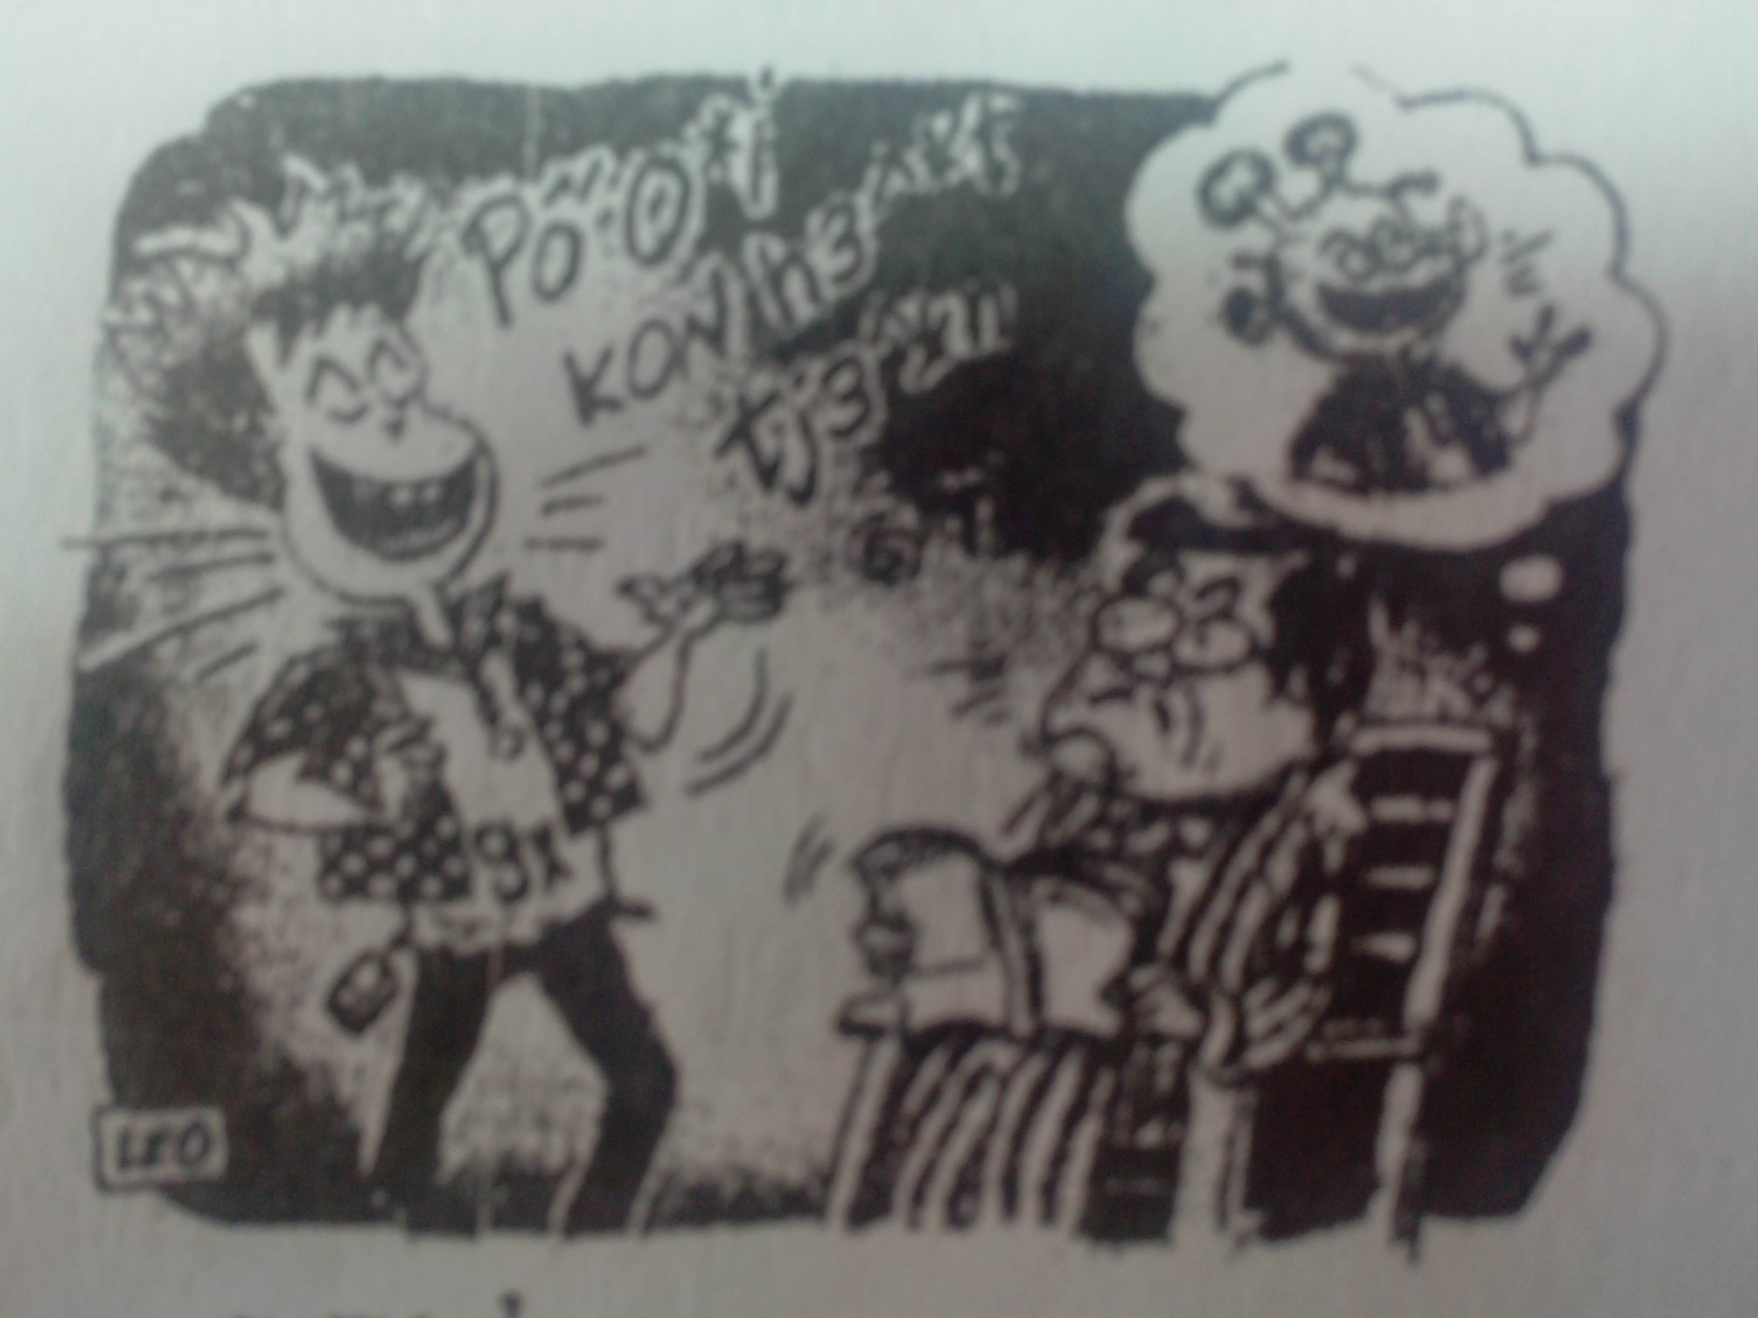
Tiếng kêu bình dị mà thiêng liêng bậc nhất trong tác phẩm Chiếc lược ngà của Nguyễn Quang Sáng được nhắc đến trong đoạn trích trên là gì? Tiêng kêu ấy thể hiện tâm trạng gì của nhân vật?
Câu 2 : (1 điểm)
Bạn trẻ trong hình bên đã dùng ngôn ngữ chat, ngôn ngữ tuổi teen, khi giao tiếp với người lớn. Theo em, bạn ấy đã vi phạm phương châm hội thoại nào? Nguyên nhân dẫn đến sự vi phạm đó?

Câu 3: (3 điểm)
Mùa hè này, những học trò nghèo của làng chài bãi ngang xã Phổ Châu, huyện Đức Phổ, tỉnh Quãng Ngãi, ngày nào cũng xuống biển bắt cua, sò, ốc … để kiếm vài ngàn ít ỏi nuôi mơ ước đến trường. Từng giọt mồ hôi “non nớt” sớm rơi trên gành đá, hòa vào lòng biển vì ước mong có được bộ sách, cái cặp… cho năm học mới. Đồng hành với khát khao của con trẻ, những người mẹ nghèo của vùng đất này cũng nói với con: “Ăn khổ mấy má cũng chịu, miễn con có sách vở, quần áo mới tới trường là má vui rồi!”
(Theo Báo Thanh niên ngày 18-6-2013,
Ôm ước mơ đi về phía biển)
Hãy viết bài văn ngắn (khoảng 01 trang giấy thi) trình bày suy nghĩ của em được gợi ra từ câu chuyện trên.
Câu 4: (5 điểm)
Không có kính, rồi xe không có đèn, Mùa xuân người cầm súng
Không có mui xe, thùng xe có xước, Lộc giắt đầy trên lưng
Xe vẫn chạy vì miền Nam phía trước: Mùa xuân người ra đồng
Chỉ cần trong xe có một trái tim. Lộc trải dài nương mạ
(Phạm Tiến Duật – Bài thơ về Tất cả như hối hả
tiểu đội xe không kính) Tất cả như xôn xao …
(Thanh Hải – Mùa xuân nho nhỏ)
Trình bày cảm nhận về một trong hai vấn đề sau:
- Tình cảm của người Việt Nam đối với đất nước qua hai khổ thơ trên.
- Vẻ đẹp của hình ảnh ẩn dụ trong hai khổ thơ trên.

BÀI GIẢI GỢI Ý
Câu 1 :
Tiếng kêu bình dị mà thiêng liêng bậc nhất trong tác phẩm Chiếc lược ngà của Nguyễn Quang Sáng được nhắc đến trong đoạn trích trên là : tiếng “Ba”.
Đối với ông Sáu, tiếng “Ba” ấy thể hiện lòng yêu thương của một người cha đối với con và niềm khao khát được nghe con gọi tiếng “Ba” sau rất nhiều năm cha con không gặp mặt vì chiến tranh.
Còn đối với bé Thu, tiếng “Ba” ấy là một tiếng gọi thiêng liêng thể hiện lòng yêu thương của người con đối với cha. Vì vậy, trước khi khẳng định ông Sáu đúng là bố của mình, em đã nhất định không gọi ông Sáu là ba. Chỉ đến khi xác định được ông Sáu đúng là ba của mình, em đã kêu ông Sáu là ba, một cái tiếng “Ba” xé sự im lặng, xé cả ruột gan của mọi người, nghe thật xót xa.

Câu 2:
Bạn trẻ trong hình đã vi phạm phương châm hội thoại cách thức vì phương châm này yêu cầu khi nói phải nói ngắn gọn, rõ ràng, rành mạch, tránh mơ hồ. Nguyên nhân dẫn đến sự vi phạm này là do thiếu ý thức khi sử dụng phương châm hội thoại, thiếu văn hóa khi giao tiếp, đặc biệt là thiếu ý thức giữ gìn sự trong sáng của tiếng Việt.

Câu 3:
Thí sinh cần đáp ứng yêu cầu của câu hỏi : trình bày suy nghĩ của mình được gợi lên từ câu truyện trên trong phạm vi khoảng một trang giấy thi.
Thí sinh có thể triển khai suy nghĩ của mình theo những cách thức cụ thể khác nhau. Sau đây là một số gợi ý để tham khảo:
Mở bài:
Giới thiệu câu chuyện được đăng tải trên báo Thanh Niên ngày 18/06/2013 với tựa đề Ôm ước mơ đi về phía biển.
Thân bài :
- Giải thích ý nghĩa của câu chuyện nói trên: Đối với những học trò nghèo của làng chài, đó là ước mơ được đi học một cách đàng hoàng (có bộ sách, cái cặp,… cho năm học mới); đối với những người mẹ nghèo của vùng đất này: đó là sự đồng cảm của họ đối với mơ ước của con và tình cảm yêu thương con, sẵn sàng chịu cực chịu khổ vì con. Nói một cách khái quát, câu chuyện có ý nghĩa nói lên khát khao học tập, tình mẫu tử thiêng liêng của con người, nhất là những người nghèo.
- Bàn bạc vấn đề :
+ Học tập có vai trò và ý nghĩa lớn đối với cuộc sống con người, nó giúp con người vươn lên hoàn thiện nhân cách, có tri thức và tìm được sự thành công trong cuộc sống. Hiếu học là một trong những truyền thống quý của dân tộc Việt Nam. Trong lịch sử cũng đã từng có nhiều tấm gương hiếu học và vượt khó để hoàn thành sự học.
+ Khao khát học tập là một khát vọng chính đáng rất đáng trân trọng cảm thông sẽ chia giúp đỡ, nhất là đối với những người sống trong hoàn cảnh khó khăn như những học trò nghèo ở làng chài bãi ngang xã Phổ Châu, huyện Đức Phổ, tỉnh Quảng Ngãi.
+ Khát vọng học tập ở những em học trò nghèo ở làng chài xã Phổ Châu gợi cho mọi người sự xúc động và những cái suy nghĩ về cuộc sống nghèo và trách nhiệm xã hội của mọi người đối với những người khó khăn và đặc biệt đối với những em nhỏ, đối với quyền được học tập của các em.
+ Tình mẫu tử là một tình cảm thiêng liêng của con người. Lịch sử cũng như văn học Việt Nam không thiếu những câu chuyện cảm động về tình mẫu tử. Tình mẫu tử có sức mạnh to lớn giúp người mẹ vượt qua mọi khó khăn thử thách thậm chí hi sinh để lo cho con. Câu nói cũng như hành động của những người mẹ nghèo ở làng chài Phổ Châu đã nói lên điều đó.
+ Hành động và lời nói của những người mẹ này mang lại cho mọi người những suy nghĩ về tình mẫu tử, về sự hi sinh, mong ước của cha mẹ nói chung đối với con cái về việc học.
Rút ra bài học:
+ Cảm thông và trân trọng với khát vọng học tập chính đáng của các bạn trẻ em nghèo ở Phổ Châu; của trẻ em nói chung. Thấy được sự may mắn và thuận lợi của hoàn cảnh cá nhân để có ý thức học tập tốt hơn.
+Thấy mình cần có trách nhiệm chung tay giúp đỡ các bạn học sinh nghèo để các bạn được đến trường và học tập một cách thuận lợi (ví dụ như giúp sách giáo khoa, tập vở, quần áo cho các bạn học sinh nghèo hoặc tham gia các hoạt động xã hội giúp học sinh nghèo như chương trình “Đèn đom đóm”,…).
+ Thấy được tình mẫu tử thiêng liêng; hiểu được lòng yêu thương, hi sinh của cha mẹ đối với mình.
+ Phấn đấu để trở thành con ngoan, trò giỏi.
Kết bài:
Khẳng định câu chuyện của báo Thanh Niên mang lại cho người đọc, cho chính bản thân nhiều xúc động và suy nghĩ. Ước mong những bạn học sinh nghèo, những người mẹ nghèo của xã Phổ Châu đạt được những ước mơ bình dị của mình. Ước mong họ sẽ thoát nghèo, được học hành đến nơi đến chốn và đạt được những hạnh phúc trong cuộc sống . Ước mong xã hội sẽ quan tâm và đồng hành với họ.
Câu 4:
Câu hỏi cho phép thí sinh chọn một trong hai vấn đề. Do đó, mỗi thí sinh chỉ thực hiện một vấn đề mà thôi. Ở mỗi vấn đề, thí sinh có thể triển khai một cách cụ thể khác nhau. Sau đây chỉ là một số gợi ý để tham khảo.
Vấn đề thứ nhất: Tình cảm của người Việt Nam đối với đất nước qua hai khổ thơ trên.

Mở bài: Giới thiệu lòng yêu nước là một trong những tình cảm lớn của con người Việt Nam được thể hiện trong rất nhiều sáng tác của thơ ca như trong hai đoạn thơ sau đây (chép lại 2 đoạn thơ).
Thân bài:
- Tình cảm của người Việt Nam đối với đất nước qua khổ thơ trong Bài thơ về tiểu đội xe không kính.
+ Giới thiệu vài nét về Phạm Tiến Duật : nhà thơ quân đội trưởng thành trong giai đoạn chống Mĩ; công tác ở binh đoàn Trường Sơn và có nhiều bài thơ nổi tiếng về cuộc sống của những người lính trên đường mòn Trường Sơn thời chống Mĩ, trong đó có Bài thơ về tiểu đội xe không kính.
+ Giới thiệu Bài thơ về tiểu đội xe không kính : được sáng tác trong giai đoạn kháng chiến chống Mĩ; bài thơ có bảy khổ và đây là khổ thơ cuối cùng của bài thơ.
+ Khổ thơ thể hiện tình cảm yêu nước của nhân dân Việt Nam trong hoàn cảnh đất nước đang bị chia đôi, miền Nam trực tiếp đấu tranh với Mĩ và miền Bắc vừa đương đầu với chiến tranh phá hoại của Mĩ vừa hỗ trợ cho miền Nam về người, về của để chiến đấu.
Hai câu thơ đầu, qua hình tượng đặc biệt những chiếc xe không có kính với những hư hao mất mát tiếp tục có thể có đã gợi lên sự khốc liệt của chiến tranh.
Hai câu thơ sau là lời khẳng định tình cảm bất di bất dịch vì miền Nam phía trước, tình cảm yêu nước của người chiến sĩ lái xe nói riêng, của nhân dân Việt Nam nói chung. Đó là nguồn sức mạnh tinh thần to lớn giúp con người Việt Nam vượt qua tất cả gian khổ, chấp nhận hi sinh vì sự nghiệp giải phóng miền Nam thống nhất tổ quốc.
- Tình cảm của người Việt Nam đối với đất nước qua khổ thơ trong bài thơ Mùa xuân nho nhỏ
+ Giới thiệu nhà thơ Thanh Hải : là nhà thơ trưởng thành trong giai đoạn chống Mĩ, có những đóng góp cho sự phát triển của văn học giải phóng miền Nam.
+ Giới thiệu bài thơ, khổ thơ : Mùa xuân nho nhỏ được sáng tác vào tháng 11/1980 vào lúc nhà thơ đang ở trên giường bệnh; thể hiện tình cảm của nhà thơ đối với đất nước; về cơ bản bài thơ có ba phần, đoạn thơ này là phần thứ hai trong bài thơ; phần thơ thể hiện suy nghĩ của nhà thơ về trách nhiệm đối với đất nước.
+ Trách nhiệm đối với đất nước :
Hai câu đầu: thông qua những hình ảnh ẩn dụ nhà thơ nói lên trách nhiệm cầm súng bảo vệ tổ quốc của mọi công dân.
Hai câu tiếp theo: thông qua những hình ảnh ẩn dụ nhà thơ nói lên trách nhiệm lao động và phát triển đất nước.
- Bốn câu thơ có những hình ảnh thơ bình dị, gần gũi với cuộc sống gợi được những cảm nhận của mọi người về tình yêu đối với thiên nhiên và đất nước.
Hai câu cuối : thông qua phép điệp, hai câu thơ thể hiện không khí sôi nổi, phấn khởi, khẩn trương của cả dân tộc trong cả hai sự nghiệp lao động xây dựng và chiến đấu bảo vệ tổ quốc.
- Cả hai đoạn thơ thể hiện tình cảm của người Việt Nam đối với đất nước :
+ Trong cuộc sống hòa bình : lao động hăng say xây dựng đất nước.
+ Trong chiến tranh : sẵn sàng xả thân, hi sinh bảo vệ tổ quốc.
Kết bài:
Hai đoạn thơ của hai tác giả khác nhau, ra đời trong hai hoàn cảnh khác nhưng cùng thể hiện một tình cảm lớn của con người Việt Nam và để lại những ấn tượng sâu sắc đối với người đọc.

Vấn đề thứ hai: Vẻ đẹp của hình ảnh ẩn dụ trong hai khổ thơ trên.

Mở bài:
Giới thiệu chung : Phạm Tiến Duật và Thanh Hải là những nhà thơ nổi tiếng của văn học Việt Nam thời chống Mĩ. Bài thơ về tiểu đội xe không kính và Mùa xuân nho nhỏ là những thi phẩm nổi tiếng của họ. Trong hai bài thơ trên, có hai đoạn thơ đã xây dựng được những hình ảnh ẩn dụ đẹp (dẫn lại hai đoạn thơ)
Thân bài:
- Vẻ đẹp ẩn dụ trong khổ thơ của Bài thơ về tiểu đội xe không kính:
+ Giới thiệu vài nét về Phạm Tiến Duật : nhà thơ quân đội trưởng thành trong giai đoạn chống Mĩ; công tác ở binh đoàn Trường Sơn và có nhiều bài thơ nổi tiếng về cuộc sống của những người lính trên đường mòn Trường Sơn thời chống Mĩ, trong đó có Bài thơ về tiểu đội xe không kính.
+ Giới thiệu Bài thơ về tiểu đội xe không kính : được sáng tác trong giai đoạn kháng chiến chống Mĩ; bài thơ có bảy khổ và đây là khổ thơ cuối cùng của bài thơ.
+ Vẻ đẹp của hình ảnh ẩn dụ trong khổ thơ
Hình ảnh những chiếc xe không kính (trong hai câu thơ đầu): gắn với những chi tiết hiện thực trần trụi (không có kính, không có đèn, không có mui xe, thùng xe có xước) gợi lên hình tượng thơ độc đáo, có ý nghĩa của một chi tiết nghệ thuật đặc sắc, nói lên sự khốc liệt của chiến tranh; đây là một hình tượng thơ mang bản sắc rất riêng của nhà thơ Phạm Tiến Duật về hiện thực chiến tranh.
Hình ảnh miền Nam phía trước là hình ảnh ẩn dụ gợi tới hình ảnh tổ quốc Việt Nam, gợi tới nhiệm vụ chiến đấu trong giai đoạn chống Mĩ. Gợi tới mục đích chiến đấu mà mỗi chiến sĩ phải hoàn thành; một hình ẩn dụ có sức khích lệ động viên tinh thần chiến đấu của nhân dân.
Hình ảnh trái tim : một hình ảnh quen thuộc là biểu tượng cho tình yêu, ở đây là tình yêu tổ quốc và đồng bào miền Nam. Hình ảnh quen thuộc nhưng được biểu hiện bằng một cách diễn đạt giản dị và đầy ẩn ý : Chỉ cần trong xe có một trái tim. Đây là cách nói khá gợi cảm và thuyết phục. Cách nói này nhấn mạnh sức mạnh to lớn của tình cảm yêu nước nơi người chiến sĩ của binh đoàn Trường Sơn, của người bộ đội Việt Nam trong thời chống Mĩ trước mưa bom bão đạn đầy khốc liệt.
- Vẻ đẹp ẩn dụ trong khổ thơ của Mùa xuân nho nhỏ:
+ Giới thiệu nhà thơ Thanh Hải : là nhà thơ trưởng thành trong giai đoạn chống Mĩ, có những đóng góp cho sự phát triển của văn học giải phóng miền Nam.
+ Giới thiệu bài thơ, khổ thơ : Mùa xuân nho nhỏ được sáng tác vào tháng 11/1980 vào lúc nhà thơ đang ở trên giường bệnh; thể hiện tình cảm của nhà thơ đối với đất nước; về cơ bản bài thơ có ba phần, đoạn thơ này là phần thứ hai trong bài thơ; phần thơ thể hiện suy nghĩ của nhà thơ về trách nhiệm đối với đất nước.
+ Vẻ đẹp ẩn dụ trong khổ thơ:
Hình ảnh mùa xuân : là hình ảnh ẩn dụ cho cuộc sống, một cuộc sống xuân, tươi đẹp, tràn trề sinh lực của đất nước trong giai đoạn sau 1975 (sau chiến thắng chống Mĩ, đất nước được thống nhất, hòa bình)
Hình ảnh người cầm súng : là hình ảnh ẩn dụ cho nhiệm vụ chiến đấu bảo vệ tổ quốc. Hình ảnh bình dị gần gũi với cuộc sống cũng gợi được suy nghĩ của người đọc.
Hình ảnh người ra đồng : là là hình ảnh ẩn dụ cho nhiệm vụ lao động xây dựng phát triển đất nước. Hình ảnh bình dị gần gũi với cuộc sống cũng gợi được suy nghĩ của người đọc.
Hình ảnh Lộc : hình ảnh ẩn dụ có tính đa nghĩa cho nên gợi được nhiều liên tưởng và cảm nhận nơi người đọc. Lộc là chồi non. Lộc giắt đầy trên lưng gợi hình ảnh người lính ngụy trang khi chiến đấu; Lộc trải dài nương mạ gợi những mầm non được sử dụng khi gieo trồng. Nhưng Lộc đồng thời cũng có thể gợi tới hình ảnh đặc biệt của người lính trong giai đoạn mới của tổ quốc từ chiến tranh chuyển sang hòa bình, từ chiến đấu chuyển sang sản xuất; gợi tới thành quả mà sự nghiệp chiến đấu và lao động mang lại cho đất nước, gợi tới cống hiến đặc biệt của người lính : cầm súng bảo vệ tổ quốc để mang lại “Lộc” (những điều hạnh phúc tốt đẹp, may mắn,…) cho cuộc đời.
- Hai khổ thơ đều có những hình ảnh ẩn dụ. Mỗi hình ảnh có sắc thái riêng, có ý nghĩa riêng và góp phần biểu hiện phong cách riêng của từng tác giả. Ví dụ như hình ảnh ẩn dụ của Phạm Tiến Duật thì độc đáo, đặc sắc; còn của Thanh Hải thì bình dị mà có ý nghĩa sâu xa.
Kết bài:
Hai đoạn thơ của hai tác giả khác nhau, ra đời trong hai hoàn cảnh khác nhau nhưng đều sử dụng một biện pháp tu từ rất quen thuộc của thơ ca : ẩn dụ. Tuy nhiên, hình ảnh ẩn dụ ở mỗi tác giả đều có những nét đẹp riêng, bản sắc riêng, phong cách riêng tạo thành cái độc đáo, hấp dẫn của mỗi nhà thơ.

Nguyễn Hữu Dương
(Trung tâm luyện thi Vĩnh Viễn – TP.HCM)

